Si vous éprouvez des difficultés à lire ce courriel, veuillez essayer la version Web.
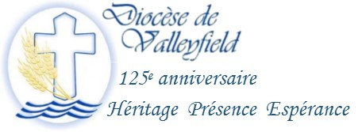
INFO HEBDO DU 23 MAI 2018
Vous lisez le dernier Info Hebdo avant les vacances d'été. Il sera de retour dès septembre!
Pour ma part, je quitte mes fonctions et je vous remercie tous et toutes pour cette fabuleuse expérience de communication et de solidarité. Ce fut un plaisir de travailler avec et pour vous.

Bon été! Au plaisir de vous revoir!
Pascale Grenier
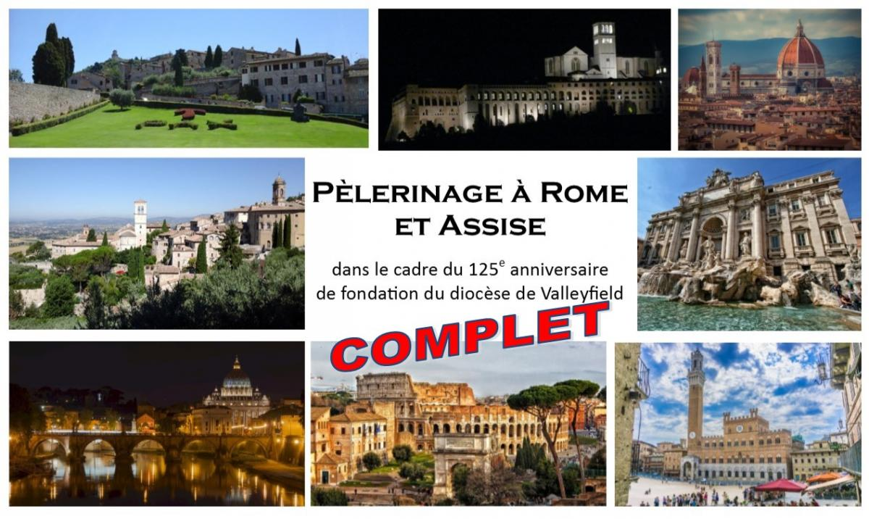
PÈLERINAGE DIOCÉSAIN EN ITALIE
Du 4 au 15 juin prochain, une grande partie de l'équipe diocésaine sera, en compagnie de Mgr Simard, en Italie dans le cadre du pèlerinage organisé dans la foulée des fêtes du 125e anniversaire du diocèse. Cependant, les services essentiels demeureront ouverts durant cette période. En cas d'urgence, vous pouvez en tous temps communiquer au 450-373-8122.

22 MAI : ACCUEIL DE LA CROIX DE L'ÉVANGÉLISATION DANS LE DIOCÈSE
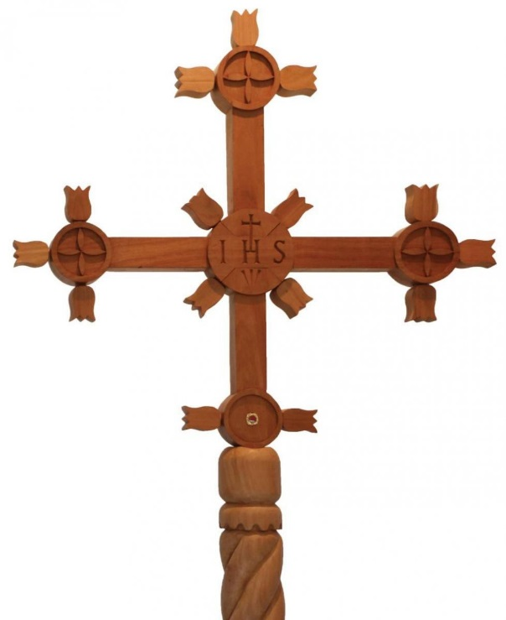
La Croix de l'évangélisation a été accueillie lors d'une célébration tenue à la Crypte de la basilique-cathédrale Sainte-Cécile, par l'abbé Normand Bergeron, curé de la cathédrale, et l'abbé Boniface N'Kulu, responsable diocésain de la pastorale des missions.
Voici ci-dessous l'itinéraire que suivra la Croix de l'évangélisation durant son séjour dans le diocèse de Valleyfield du 22 mai au 18 juin.
Régions pastorales | Paroisse ou église | Dates
Grand Valleyfield – Soulanges | -Centre diocésain  -N-D- des-Champs | 22 -23 mai  23- 25 mai
Châteauguay - Beauharnois | St-Joachim, Ste-Marguerite-d’Youville, St-Clément, Ste-Martine | 26 mai- 1er juin
Grand Valleyfield – Huntingdon  Soulanges | -Cathédrale Ste-Cécile  -St-François-sur-les-Lac | 1er - 04 juin  05 - 08 juin
Saint-Timothée | Saint-Timothée | 09-10 juin
Monastère Sœurs Clarisses | Monastère sœurs Clarisses | 10-14 juin
Châteauguay | Our Lady of Perpetual Help | 14-16 juin
Vaudreuil-Dorion & île-Perrot | St-Michel ou Très Sainte-Trinité –Ste-Jeanne-de-Chantal | 18 juin p.m. Départ de la Croix pour Saint-Boniface (Manitob

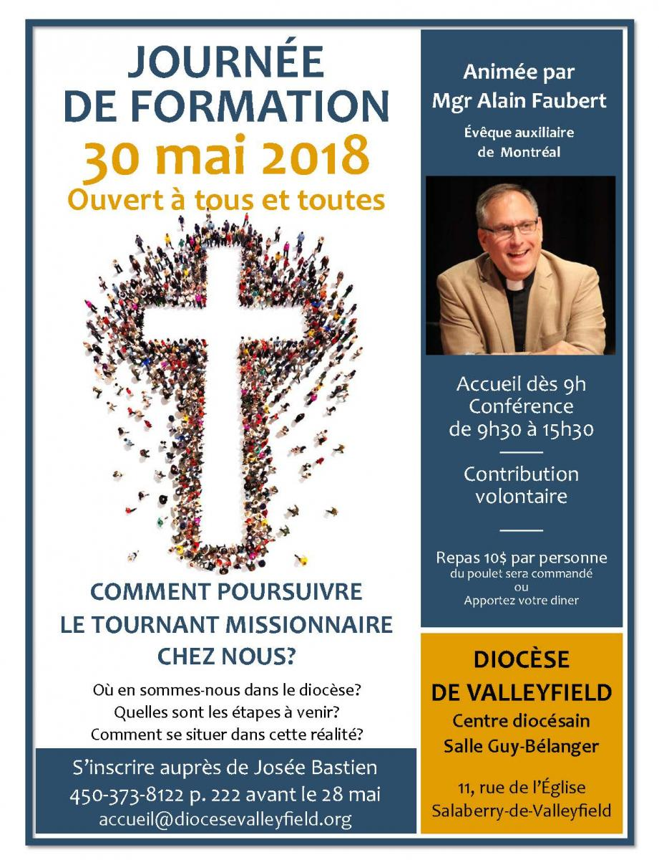

À VOTRE AGENDA : LA FÊTE DU 3 JUIN!
Visionner la video d'invitation

Participez à l'événement Facebook !

OUVERTURE DU SANCTUAIRE NOTRE-DAME-DE-LOURDES À RIGAUD
Le Sanctuaire Notre-Dame-de-Lourdes ouvrira ses portes le samedi 26 mai. Le rosaire sera récité tous les jours à 16h00 et la messe, à 16h30. Tous les premiers dimanches du mois, il y aura adoration du Saint-Sacrement à 12h30. Visitez le Sanctuaire de Notre-Dame cet été; assistez à la messe sous les arbres, faites un pique-nique en profitant des plaisirs qu’offre un si bel environnement.
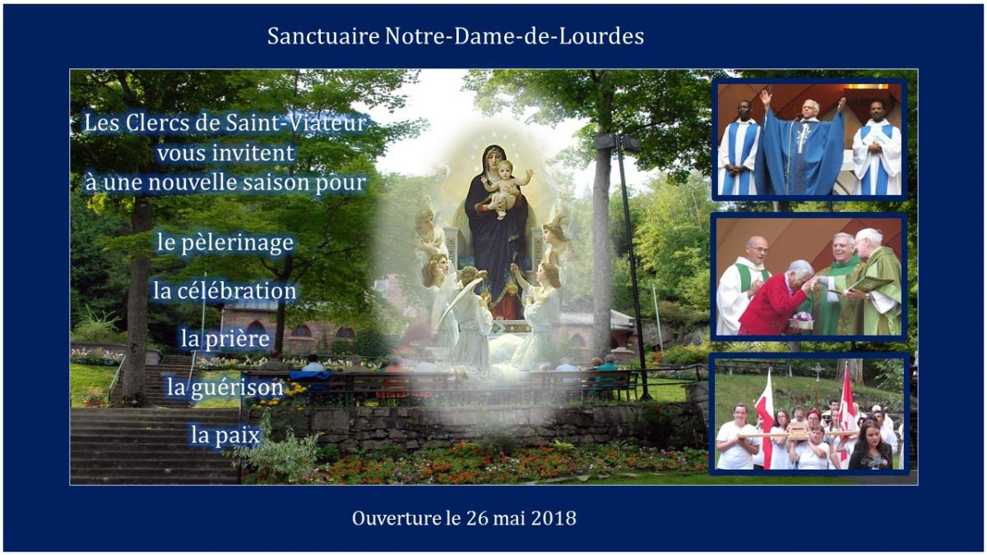

Cet été, dans la foulée des festivités du 125e anniversaire du diocèse de Valleyfield, les régions pastorales du diocèse organisent des pèlerinages spécifiques au sanctuaire Notre-Dame-de-Lourdes à Rigaud.
Outre le traditionnel pèlerinage diocésain du 15 août à l'occasion de la fête de l'Assomption de la Vierge Marie qui aura lieu le mercredi 15 août à 19h30, les célébrations suivantes auront lieu, toutes présidées par Mgr Simard :
8 juillet : Régions pastorales de Valleyfield et de Huntingdon
14 : Célébration de l'onction des malades
16h30 : Célébration eucharistique
15 juillet : Régions pastorales de Châteauguay et de Beauharnois
16h30 : Célébration eucharistique
26 août : Régions pastorales de Vaudreuil-Dorion/Île-Perrot et de Soulanges
14h : Célébration de l'onction des malades
16h30 : Célébration eucharistique
16 septembre : Région pastorale anglophone
16h30 : Célébration eucharistique

MESSES D'ACCUEIL POUR LES TRAVAILLEURS MIGRANTS
Comme l'an dernier, deux messes en espagnol présidées par Mgr Noël Simard seront célébrées dans le diocèse pour les travailleurs agricoles migrants de notre région.
Le dimanche 22 juillet à 10h45 à l'église de Saint-Clet
Le dimanche 29 juillet à 11h à l'église de Saint-Antoine-Abbé
Ce sera l'occasion de nouer ou de renouer des liens avec ces personnes désireuses de travailler en communion avec nos communautés rurales.
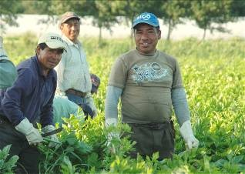
Tous et toutes sont bienvenus!
NOUVELLES DE L'ÉGLISE DU QUÉBEC
Le Pape a nommé Mgr Raymond Poisson, actuellement évêque du diocèse de Joliette, au poste de co-adjuteur du diocèse de Saint-Jérôme, de sorte que lorsque Mgr Pierre Morrissette, l'actuel évêque de Saint-Jérôme, quittera son poste, Mgr Poisson lui succèdera. En attendant l'élection d'un nouvel évêque diocésain à Joliette, Mgr Poisson y demeure administrateur apostolique.
Par ailleurs, le diocèse de Trois-Rivières se voit doté d'un évêque auxiliaire en la personne du père Pierre-Olivier Tremblay, O.M.I., qui travaillera aux côtés de Mgr Luc Bouchard, évêque de Trois-Rivières. Au moment de sa nomination, il était recteur du Sanctuaire Notre-Dame-du-Cap à Trois-Rivières.

Cliquez ici pour voir la brochure : Guatemala
COMMENT S'INSCRIRE : Téléchargez le formulaire d'inscription en cliquant ici.
Imprimez le formulaire et complétez-le à la main.
Ensuite, transmettez votre formulaire d'inscription par la poste,
par télécopieur, ou par courriel en le numérisant.

PÈLERINAGE DU 04 AU 19 OCTOBRE 2018 AVEC L'ABBÉ PAUL AKPA
ASSISE - ROME - SAN GIOVANNI - MEDJUGORJE $3390.00 \ pers. Départ garanti. Document gratuit sur demande ou télécharger sur notre site internet. Tel : 514-288-6077 \ www.associationreginapacis.org

Depuis près d’un maintenant, le Diocèse de Valleyfield est enregistré comme Centre diocésain vert auprès du Réseau des Églises vertes, qui soutien les communautés chrétiennes qui améliorent leurs pratiques environnementales par : la spiritualité, l’éducation et l’action. Consultez notre page Centre diocésain vert pour tous les détails de la nouvelle.

Voici quelques nouveautés apportées par le Comité vert du Centre diocésain depuis septembre 2017 :
- Disposition d’un bac de récupération dans la salle Guy-Bélanger pour favoriser le recyclage lors des événements
- Collecte des boîtes d’œufs
- La chronique hebdomadaire La Minute verte dans l’Info-Hebdo diocésain
- Promotion des activités vertes proposées par les communautés chrétiennes du Diocèse
- Élaboration de la politique environnementale du Centre diocésain
- Accompagnement des communautés qui désirent s’informer sur des moyens concrets pour adopter de meilleurs comportements écocoresponsables ou s’enregistrer comme membre du Réseau des Églises vertes. N’hésitez pas à communiquer avec moi pour plus d’informations : pastoralecreationvalleyfield@yahoo.ca ou avec la paroisse Saint-Joachim de Châteauguay qui est enregistrée comme paroisse verte.
Je vous invite à consulter des outils gratuits fort intéressants pour promouvoir la Création avec la Boîte à outils Temps pour la Création 2018, du 1er septembre au 4 octobre 2018.

Bon été, allez dehors profiter de la belle Création de Dieu !
Les actualités sur la Création : une 13e saison pour le Marché Fermier du comté d’Huntingdon, l’agriculture est une des grandes forces de l’économie locale, le répertoire agroalimentaire 2018-2019 de la MRC Beauharnois-Salaberry est disponible, bénédiction des vélos à la paroisse St-Timothée à la messe de 11h le 10 juin 2018.

À LIRE SUR NOTRE SITE WEB
- Les écrits de Mgr Noël Simard à titre de Président de l'Assemblée des évêques du Québec
- Les homélie de Mgr Simard prononcées à diverses occasions
- Les évêques québécois réitèrent leur soutien à l'organisme Développement et Paix

AGENDA DIOCÉSAIN
Confirmations à venir :
26-05-2018 | Samedi | 16h00 | St.Regis | St.Regis
27-05-2018 | Dimanche | 14h00 | Paroisses de Châteauguay | Saint-Joachim
- 22 mai au juin : Pèlerinage de la Croix de l'évangélisation dans le diocèse
- 25 au 27 mai : Exercices spirituels pour les couples à la Villa Saint-Martin à Pierrefonds
- 25 au 27 mai : Retraite diaconale à l'Ermitage Sainte-Croix
- 26 mai : Ouverture du sancutaire Notre-Dame-de-Lourdes à Rigaud pour la saison estivale
- 26 mai : 17h30 : Souper spaghetti des Zouaves à la basilique-cathédrale Sainte-Cécile
- 27 mai : 10h : Brunch de la Société Saint-Jean-Baptiste à Sainte-Madeleine de Rigaud
- 27 mai : 10h30 : Célébration du 60e anniversaire de prêtrise de l'abbé Gabriel Clément à Saint-Joseph de Huntingdon
- 27 mai : 11h : Messe des malentendants à Saint-Timothée
- 27 mai: 13h30 : Visite guidée de la basilique-cathédrale Sainte-Cécile
- 28 mai : 46e anniversaire d'ordination sacerdotale de Mgr Noël Simard
- 30 mai : 9h30 à 15h30 : Formation sur le Tournant missionnaire avec Mgr Alain Faubert
- 31 mai et 1er juin : Concerts du duo Complicité, formé de l'abbé Normand Bergeron et de Martin Nepveu, pianistes, à 19h30 à la basilique-cathédrale Sainte-Cécile
- 3 juin : Le 3 juin 2018, à 14h, la célébration de clôture des festivités du 125e anniversaire du Diocèse de Valleyfield aura lieu à la basilique-cathédrale Sainte-Cécile. Mettez la date à votre agenda!
- 5 juin : Pèlerinage au Cap-de-la-Madeleine; départ à 10h30 de Rigaud. Info : Denise Ranger 450-451-4070
- 5 juin : 19h : Conférence du Dr Patrick Vinay au Centre d'hébergement Dr-Aimé-Leduc sur le thème : Choix de parcours en fin de vie
POUR CONNAÎTRE TOUS LES ÉVÉNEMENTS À VENIR, CONSULTEZ LE CALENDRIER DIOCÉSAIN!

LES RÉFLEXIONS DE L'ABBÉ GÉRALD CHAPUT :

Mercredi de la 7e semaine ordinaire : Parole aux absents
Samedi de la 7e semaine ordinaire : Une déchirure attendue

OFFRE D'EMPLOI :
Animateur, animatrice de pastorale diocésaine pour le diocèse de Québec
Secrétaire au Secrétariat des évêques catholiques du Québec
SUIVEZ-NOUS SUR FACEBOOK!
Tous droits réservés - Diocèse catholique de Valleyfield
11, rue de l'église, Salaberry-de-Valleyfield, QC J6T 1J5
T 450 373.8122 - F 450 371.0000
sec.eveque@diocesevalleyfield.org
Faites parvenir les informations concernant vos événements à : sec.eveque@diocesevalleyfield.org
Pour vous désinscrire: sec.eveque@diocesevalleyfield.org
S.V.P. Spécifier votre nom et l'adresse électronique à désinscrire. Merci!

